План-конспект занятия
педагога дополнительного образования
Симоновой Наталья Геннадьевны

Объединение –коллектив современного танца «Силуэт»
Программа - «Современный танец».
Группа - 03-67.
Дата проведения: - 19.12.2022.
Время проведения: 13ч. 30 мин.
Тема занятия: «Синхронность движений. Отработка четкости и ритмичности движений».
Цель занятия: формирование и развитие координации движений, чувства ритма и танцевальности,
Ход занятия.
- Вводная часть - разминка:
- упражнения для головы: наклоны крестом, круговое вращение, повороты;
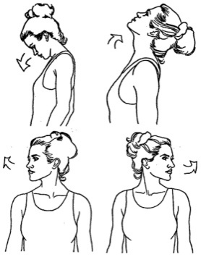
-

упражнения для плеч: поднимание-опускание, вращение;
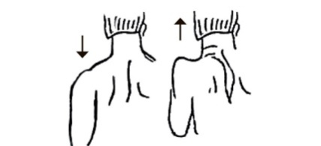
- упражнения для рук: вращение кистями, предплечьями, всей рукой;
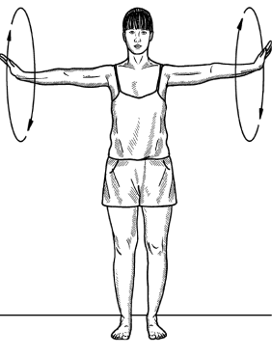
- упражнения для корпуса: наклоны вперед-назад, в сторону;
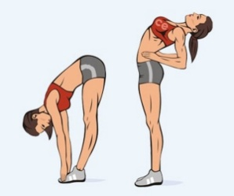
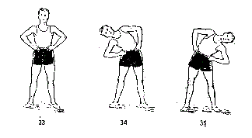

- упражнения для ног: «лошадки» на месте, перемещение с одной ноги на другую в приседе.
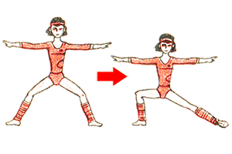
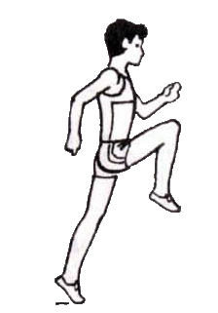

2.Основная часть:
Танец «Бом-Бом»
- разучивайте движения в медленном темпе, пока не запомните.
- повторите несколько раз, увеличивая темп. Соблюдайте ритмический рисунок танца, делайте точно под музыку.
Упражнения стретч-характера.
- шпагаты правый, левый, поперечный по 5 минут каждый.
3. Заключительная часть:
- расслабление лежа на спине.
Домашнее задание:
- повторение и закрепление танцевальной постановки «Бом-Бом».

